深 圳 大 学 实 验 报 告

课程名称： 微型计算机技术

实验项目名称： 串口的使用-单字节数据的发送与接收

学院： 医学院

专业： 生物医学工程

指导教师： 徐海华、刘昕宇

报告人： 陈焕鑫 学号： 2016222042 班级： 生工2班

实验时间： 2018-12-4

实验报告提交时间： 2018-12-18

教务处制

一、实验目的
1、 RS-232串口是单片机中最重要的功能之一，大部分通信都是依靠串口实现的；
2、掌握如何设置串口工作方式、波特率等内容；
3、掌握通过查询标志位方式、中断方式发送和接收数据的方法

二、实验仪器
微机原理实验板

三、实验内容
1、编写程序，实现以下功能
首先设置串口1，使用Timer1作为串口1的波特率发生器，并且将波特率设置为9600 bps
（1）使用在主程序内循环查询TI + 延时的方式，约每0.5秒向上位机发送一个字节。同时用STC的串口助手观察单片机发上去的数据，看看是否和程序中设置的一样。
（2）使用在主程序内循环查询RI的方式，接收PC发下来的单个字节，并且发回一个同样的数据给PC，通过串口助手观察MCU发回的数据，是否与程序一致。
（3）使用串口1中断方式，在中断内接收PC发下来的单个字节，并且在接收到后，返回一个同样的数据，并通过串口助手观察MCU发回的数据，是否与程序一致。

四、实验原理
1、STC串口使用方法
REN = 1; //允许接收控制位置1
SM0 = 0;
SM1 = 1; //UART工作方式
TR1 = 1; //启动定时器1
TMOD = 0x20; //定时器1的方式
TH1 = 0xfd; //设置波特率
TL1 = 0xfd;
2、C51串口中断的使用
1）串行口的中断源有两个，一个是发送中断(TI)，一个是接收中断(RI)。但是共用一个中断入口，所以进入串行口中断之后，需要先对中断源进行判断。
2）51单片机没有FIFO缓冲区，所以发送（接收）一个字节就会产生一次中断，所以接收的时候需要注意，需要在下一个字节到来之前将前一个数据从SBUF中读取出来，否则就会出现丢失数据的情况。
3）范例
void Uart1_ISR() interrupt 4
{
if(TI==1){ // 如果TI=1,则说明中断是由发送完成引发的
TI=0; // 手动清零TI标志位
__Uart1_Send_ISR(); // 调用串口1发送完成处理函数
}
else if(RI==1){ // 如果RI=1,则说明中断是由发送完成引发的
RI=0;
__Uart1_Recv_ISR();
}
}

五、实验方法及步骤
首先，打开Keil软件，新建工程名为Lab9Prj，在工程中添加空的main.c文件。编辑main.c，在main.c中添加头文件STC12C5A60S2.h，该头文件中包含了对51单片机引脚和寄存器的各种宏定义，只有包含了该头文件，我们才能在.c文件中直接使用各个寄存器的简称。
（1）（2）题都可以通过while循环来不断查询标志位TI和RI的内容，只要这些标志位的内容发送变化就执行相应的操作。（3）题使用串口中断，不管是发送还是接收数据，都可以触发中断，然后可以在中断中判断标志位TI和RI的情况来判断是哪个需要发送数据还是接收数据，进行相应的操作。
具体程序代码如下：
（1）使用在主程序内循环查询TI + 延时的方式，约每0.5秒向上位机发送一个字节。
#include "STC12C5A60S2.h"

typedef unsigned char uint8; //定义uint8为无符号8位数据类型

void Delay_ms(int DelayTimes);//延时函数
void Uart1_Init(); //初始化串口函数

void main()
{
Uart1_Init(); //初始化串口

while(1)
{
SBUF = 0x5A; //串口发送0x5A

while(TI == 0) //等待发送结束时，TI标志位自动置1
{
TI = 0; //将标志位清零
}

Delay_ms(500); //延时500ms
}
}

void Delay_ms(int DelayTimes)
{
int cnt;

//循环直至DelayTimes递减为0
for(cnt = 1000; DelayTimes > 0; DelayTimes--)
{
for(; cnt > 0; cnt--); //循环直至cnt递减为0
}
}

void Uart1_Init()
{
REN = 1; //允许接收控制位置1
SM0 = 0; //设置UART工作方式
SM1 = 1;
TR1 = 1; //启动定时器
TMOD = 0x20; //设置定时器的方式
TH1 = 0xfd; //设置波特率
TL1 = 0xfd;
}

（2）使用在主程序内循环查询RI的方式，接收PC发下来的单个字节，并且发回一个变化后的数据给PC。
#include "STC12C5A60S2.h"

typedef unsigned char uint8;//定义uint8为无符号8位数据类型

void Uart1_Init(); //初始化串口函数

void main()
{
uint8 Uart_Tmp; //收发缓存器
Uart1_Init(); //初始化串口

while(1)
{
while(RI == 0) //循环等待接收到字符
{
}
RI = 0; //将标志位清零
Uart_Tmp = SBUF; //接收串口接收到的数据
SBUF = Uart_Tmp + 5;//将数据加上5后再次发送

while(TI == 0) //等待发送结束
{
}
TI = 0; //将标志位清零
}
}

void Uart1_Init()
{
REN = 1; //允许接收控制位置1
SM0 = 0; //设置UART工作方式
SM1 = 1;
TR1 = 1; //启动定时器
TMOD = 0x20;//设置定时器方式
TH1 = 0xfd; //设置波特率
TL1 = 0xfd;
}

（3）使用串口1中断方式，在中断内接收PC发下来的单个字节，并且在接收到后，返回一个变化后的数据。
//Uart.h
#ifndef _UART_H_
#define _UART_H_

typedef unsigned char uint8; //定义unit8为无符号8位数据类型

void Uart1_Init(); //初始化串口函数

#endif

//Uart.c
#include "STC12C5A60S2.h"
#include "Uart.h"

static void __Uart1_Send_ISR();//串口发送中断服务函数
static void __Uart1_Recv_ISR();//串口接收中断服务函数

void Uart1_ISR() interrupt 4
{
if(TI == 1) //需要发送字符
{
TI = 0; //将发送标志位清零
__Uart1_Send_ISR(); //调用发送中断服务函数
}
else if(RI == 1) //接收到字符
{
RI = 0; //将接收标志位清零
__Uart1_Recv_ISR(); //调用结束中断服务函数
}
}

static void __Uart1_Send_ISR()
{

}

static void __Uart1_Recv_ISR()
{
uint8 Uart_Tmp; //收发缓冲器

Uart_Tmp = SBUF; //获取接收到的字符
SBUF = Uart_Tmp + 5;//将字符加上5后再次发送
}

void Uart1_Init()
{
REN = 1; //允许接收控制位置1
SM0 = 0; //设置UART工作方式
SM1 = 1;
TR1 = 1; //启动定时器
TMOD = 0x20;//设置定时器方式
TH1 = 0xfd; //设置波特率
TL1 = 0xfd;
ES = 1; //开启串口中断
PS = 0; //设置串口中断优先级
EA = 1; //开启CPU中断总开关
}

//main.c
#include "STC12C5A60S2.h"
#include "Uart.h"

void main()
{
Uart1_Init(); //初始化串口
while(1); //循环等待中断
}

检查代码无误之后，分别编译、链接、生成Hex文件，将Hex文件通过串口烧进实验平台中，观察实验现象。

- 实验现象
烧进程序之后，可以观察到实验现象：
（1）的实验现象如图1-1所示，串口不断地向PC发送0x5A。
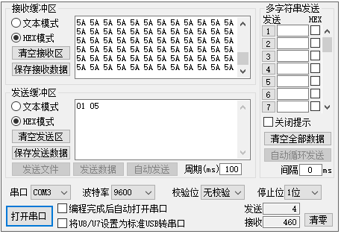
图1-1 实验(1)的现象
（2）和（3）虽然实现的方法不一样，但是实验现象是一样的。如图1-2所示。
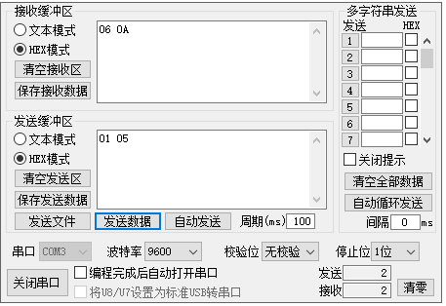
图1-2 实验(2)和(3)的现象
七、实验结论
通过这次实验的学习，我了解了RS-232串口的概念，知道了串口的工作原理，对串口有了初步的认识；掌握了如何通过设置设置串口的工作方式、波特率等内容；能够通过查询标志位的方式、中断的方式接受和发送数据。
指导教师批阅意见：

成绩评定：

指导教师签字：
年 月 日
备注：
注：1、报告内的项目或内容设置，可根据实际情况加以调整和补充。
2、教师批改学生实验报告时间应在学生提交实验报告时间后10日内。

